
a) Calculez. Les habitudes alimentaires : à table ou devant la télévision ?
Activité 1La Une. J’y réfléchis.
Exercices sur les articles du JDE
Support pédagogique du JDE N° 1068
du vendredi 24 janvier 2014

- Pour combien de personnes interrogées « l’idéal serait que la famille se retrouve réunie tous les soirs à table » ?
Calcul (écrit) et réponse mathématique | Réponse arrondie
- Combien de personnes le font effectivement chaque jour ?
Calcul (écrit) et réponse mathématique | Réponse arrondie
- Combien de personnes interrogées optent pour un plateau télé tous les jours ?
Calcul (mental) et réponse mathématique | Réponse arrondie
- Combien de personnes interrogées optent pour un plateau télé une fois par semaine ?
Calcul (écrit) et réponse mathématique | Réponse arrondie
b) Et vous, quelles sont vos habitudes ? Discutez-en entre vous.
« Les vols des câbles le long des rails diminuent »
Activité 2Pages 2 et 3. Belgique.
Le graphique suivant représente le nombre de vols de câbles en cuivre en 2009, 2012 et 2013. Écrivez la bonne année dans les « bâtonnets » de l’histogramme.

Graduez l’axe vertical
(les ordonnées)

« L’avez-vous vu »
Recopiez le texte en remplaçant « samedi dernier » par « samedi prochain ».
………………………………………………………………………………………….
………………………………………………………………………………………….
………………………………………………………………………………………….
………………………………………………………………………………………….
………………………………………………………………………………………….
………………………………………………………………………………………….
………………………………………………………………………………………….
………………………………………………………………………………………….
………………………………………………………………………………………….
………………………………………………………………………………………….
En UNE phrase correctement construite, écrivez pourquoi on parle de ce pays…
Activité 3Pages 5. Le Monde.

Suède  Continent : ………………….  Capitale : ……………………. | …………………………………………………………………………………………………………..  …………………………………………………………………………………………………………..  …………………………………………………………………………………………………………..
États-Unis  Continent : ………………….  Capitale : ……………………. | …………………………………………………………………………………………………………..  …………………………………………………………………………………………………………..  …………………………………………………………………………………………………………..
Suisse  Continent : ………………….  Capitale : ……………………. | …………………………………………………………………………………………………………..  …………………………………………………………………………………………………………..  …………………………………………………………………………………………………………..
Grande-Bretagne  Continent : ………………….  Capitale : ……………………. | …………………………………………………………………………………………………………..  …………………………………………………………………………………………………………..  …………………………………………………………………………………………………………..
Centrafrique (p.4)  Continent : ………………….  Capitale : ……………………. | …………………………………………………………………………………………………………..  …………………………………………………………………………………………………………..  …………………………………………………………………………………………………………..
France  Continent : ………………….  Capitale : ……………………. | …………………………………………………………………………………………………………..  …………………………………………………………………………………………………………..  …………………………………………………………………………………………………………..
Slovaquie  Continent : ………………….  Capitale : ……………………. | …………………………………………………………………………………………………………..  …………………………………………………………………………………………………………..  …………………………………………………………………………………………………………..
Allemagne  Continent : ………………….  Capitale : ……………………. | …………………………………………………………………………………………………………..  …………………………………………………………………………………………………………..  …………………………………………………………………………………………………………..
Brésil  Continent : ………………….  Capitale : ……………………. | …………………………………………………………………………………………………………..  …………………………………………………………………………………………………………..  …………………………………………………………………………………………………………..
Replacez les noms propres suivants dans la grille. Retrouvez la page du JDE (6 ou 8) à laquelle on en parle. À la page suivante, donnez une définition pour chacun de ces mots en fonction de ce qu’on en dit dans le JDE ou en consultant des référents.
Activité 4Pages 6 et 8.
VALPARAISO | P …… | CAMPBELL | P …… | LUXEMBOURG | P ……
CALIFORNIE | P …… | ALPES | P …… | ELODIE | P ……
STANDARD | P …… | CHATIGNEUX | P …… | INDE | P ……
TURNAGE | P ……

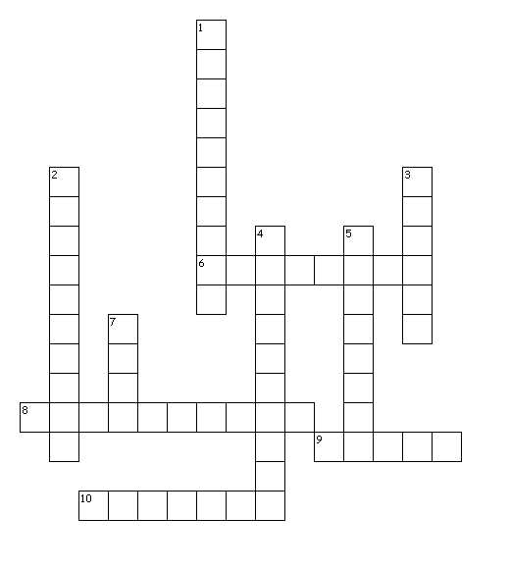

p.6 | Californie | ………………………………………………………………………………………………………………….  ………………………………………………………………………………………………………………….
p.6 | Turnage | ………………………………………………………………………………………………………………….  ………………………………………………………………………………………………………………….
p.6 | Campbell | ………………………………………………………………………………………………………………….  ………………………………………………………………………………………………………………….
p.6 | Châtigneux | ………………………………………………………………………………………………………………….  ………………………………………………………………………………………………………………….
p.6 | Luxembourg | ………………………………………………………………………………………………………………….  ………………………………………………………………………………………………………………….
p.8 | Valparaiso | ………………………………………………………………………………………………………………….  ………………………………………………………………………………………………………………….
p.8 | Alpes | ………………………………………………………………………………………………………………….  ………………………………………………………………………………………………………………….
p.8 | Inde | ………………………………………………………………………………………………………………….  ………………………………………………………………………………………………………………….
p.8 | Standard | ………………………………………………………………………………………………………………….  ………………………………………………………………………………………………………………….
p.8 | Élodie | ………………………………………………………………………………………………………………….  ………………………………………………………………………………………………………………….

Corrigé disponible sur simple demande auprès de votre consultant régional ou via l’adresse suivante : benedicte.lemercier@lejde.be (merci de préciser le nom et le CP de votre école).

Support pédagogique réalisé par
François Jansen
JDE – Route de Hannut 38 – 5004 Bouge
Tél. : 081/24 89 86 – Fax : 081/23 12 62 – E-mail : redaction@lejde.be

